# АЛГОРИТМЫ ОБРАБОТКИ ИЗОБРАЖЕНИЙ И АВТОМАТИЗАЦИЯ ДЕТЕКТИРОВАНИЯ МАССИВОВ ОДИНОЧНЫХ НЕЙТРАЛЬНЫХ АТОМОВ

***Воробьев А.Е.***

*студент*

*Московский государственный университет имени М.В.Ломоносова, физический факультет, Москва, Россия*

*E–mail*: [*vorobev*](mailto:vorobev.ae20@physics.msu.ru)[*.ae20@physics.msu.ru*](mailto:.ae20@physics.msu.ru)

Детектирование сигнала флуоресценции при помощи светочувствительных камер – широко используемый метод измерения состояния квантовых вычислителей на основе массивов нейтральных атомов. Для масштабирования таких вычислителей, необходимо увеличивать количество атомных ловушек [1], что требует более точных и быстрых методов поиска атомов на снимках. Цель данной работы – разработать алгоритм, который позволит автоматически определять параметры преобразования изображения относительно референсного положения ловушек на стадии калибровки. В работе выполнена реализация алгоритма обработки изображений на языке программирования C++.

Обработка изображения состоит из нескольких этапов:

1. Подавление и устранение шума. Для реализации был выбран морфологический фильтр dilate с целью увеличения отношения сигнал-шум.
2. Бинаризация – превращение изображения в двухцветное чёрно-белое (поиск оптимального значения порога). Для реализации был выбран метод Отсу за наибольшую эффективность и высокую скорость [2].
3. Поиск контуров – нахождение связанных областей заданного цвета. Для этой задачи за простоту реализации и универсальность был выбран алгоритм Тео Павлидиса [3].
4. Поиск аффинного преобразования между точками изображения и заданного целевого множества. В имеющейся задаче нет информации о взаимных соответствиях точек исходного и целевого множеств, а искажения, вносимые в положения точек в процессе измерения ещё сильнее ограничивают методы поиска решения. Вероятностный подход алгоритма когерентных перемещений (CPD) [4] справляется с вышеупомянутыми ограничениями. Применением EM-алгоритма к совместному движению точек, описываемых смесью гауссиан, можно добиться максимального подобия наборов точек, тем самым определив параметры искомого аффинного преобразования.

Определение наличия атома в ловушке путём сравнения суммы её пикселей и некоторого порогового значения, определяемого пользователем, крайне негативно сказывается на масштабировании установки по числу ловушек. Заметим, что гистограмма распределения суммарной интенсивности пикселей ловушки имеет вид трёх Гауссовых пиков [рис. 2], что соответствует физической модели работы камеры. Gaussian Mixture Model (GMM) позволяет определить параметры каждого из пиков, из чего путём минимизации суммарной ошибки первого и второго рода можно получить уточнённое значение пользовательского порога. В дальнейшем с целью улучшения работы случайная инициализация GMM была заменена алгоритмом MRIPEM [5].

# Результаты:

Была проведена доработка алгоритма CPD применительно к поиску соответствий между регулярными решётками и выполнена реализация процесса обработки изображений на языке программирования C++ с применением библиотек Boost.GIL [6] и Eigen [7]. На [рис. 1] приведены стадии обработки экспериментального изображения массива нейтральных атомов с помощью реализованных алгоритмов. Использование фильтра dilate и метода Отсу привело к получению набора белых областей примерно одной формы и размера без помех, шума и потерь – хорошей основы для последующих

алгоритмов. Результат поиска контуров содержит информацию о координатах их центров с погрешностями. В качестве целевого массива для алгоритма CPD была выбрана квадратная сетка, отмеченная на рисунке точками. В результате работы алгоритма получены параметры искомого аффинного преобразования, вносимого камерой, а также массив точек (отмечены кружками), в окрестностях которых расположены частицы. Текущая производительность обработки изображений – в среднем порядка 11 мс на один кадр для 40 ловушек. Разработанный метод обработки снимков позволяет автоматизировать процесс проведения эксперимента, что ускорит измерения и улучшит их качество.

На [рис. 2] изображена гистограмма суммарных интенсивностей ловушек. Явно различимы три пика, соответствующие различной заполненности ловушек. Также заметно улучшение результатов для алгоритма инициализации MRIPEM.

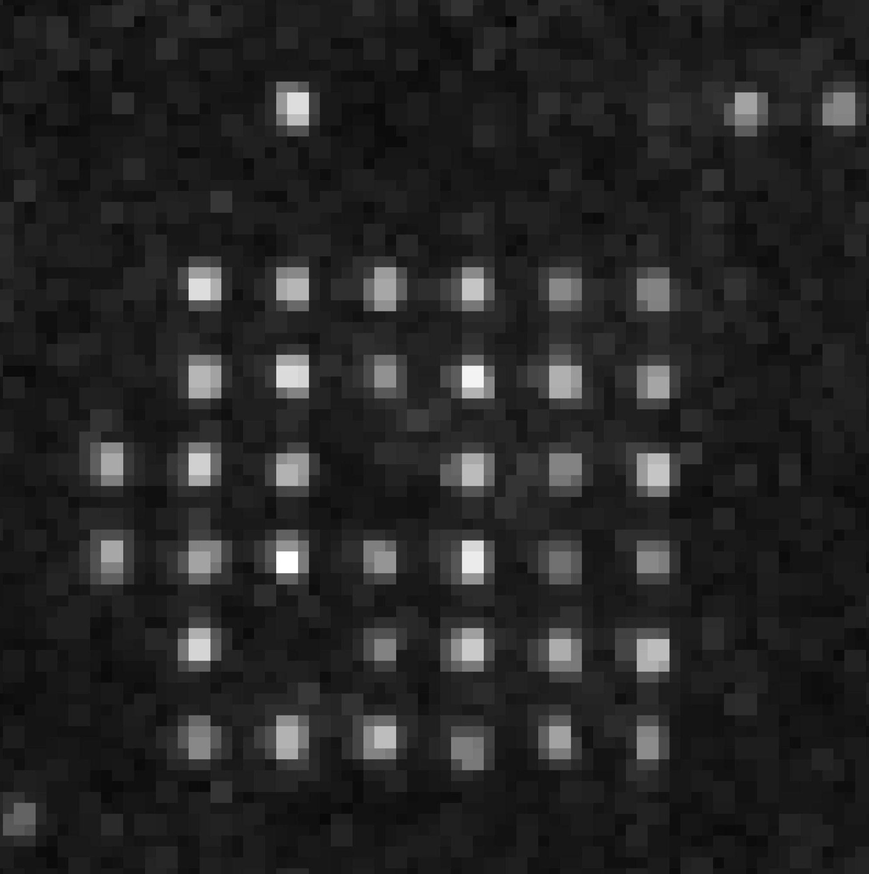 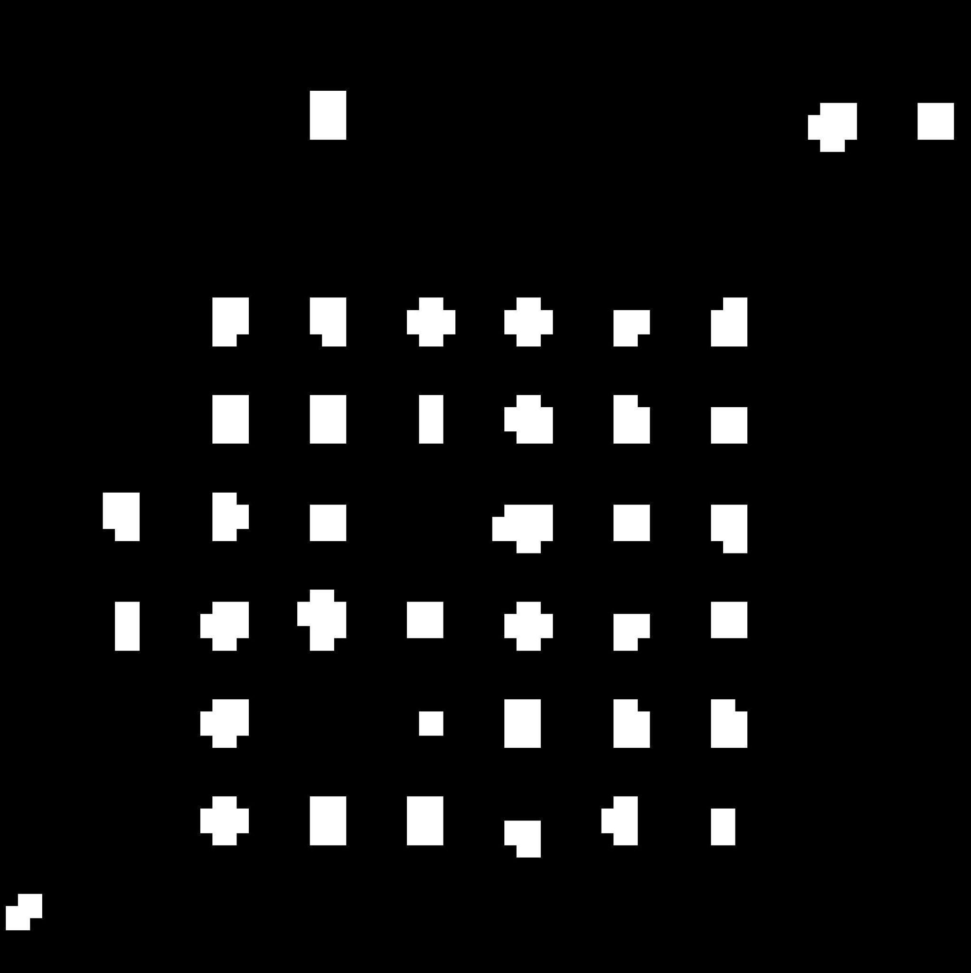 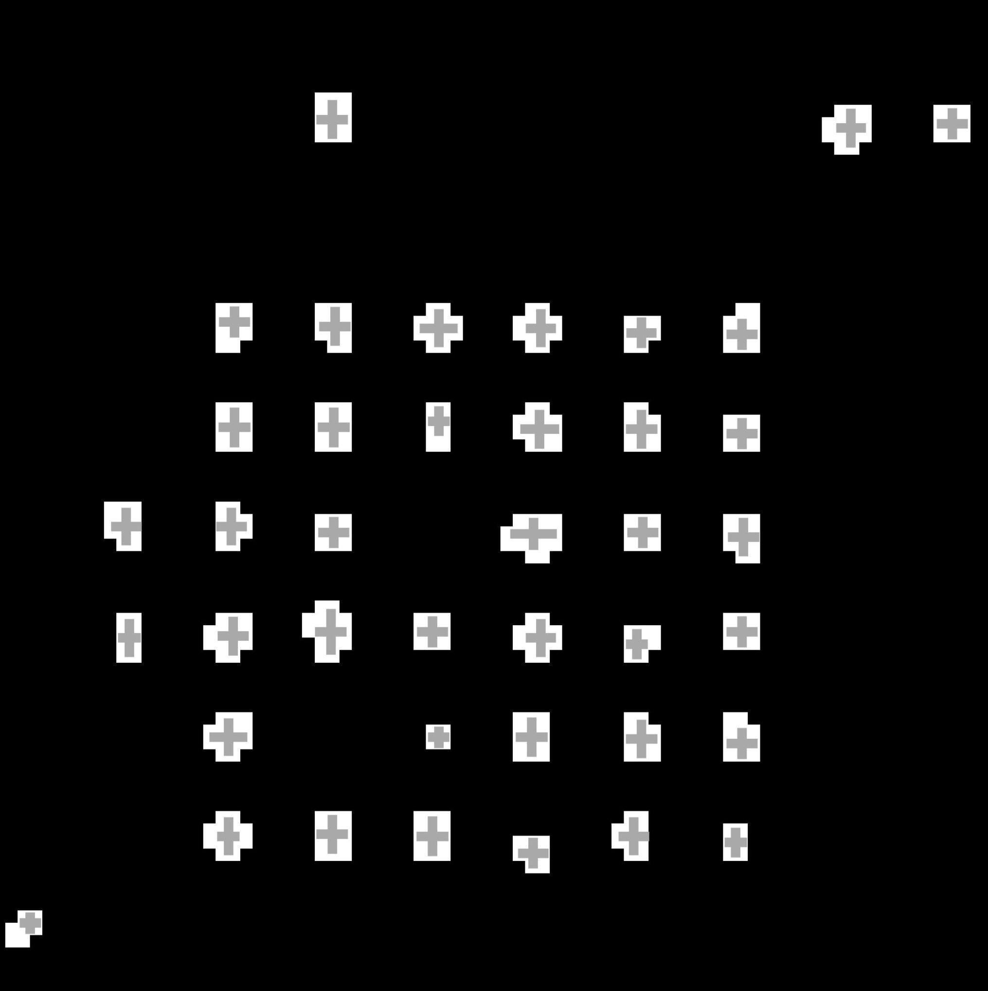 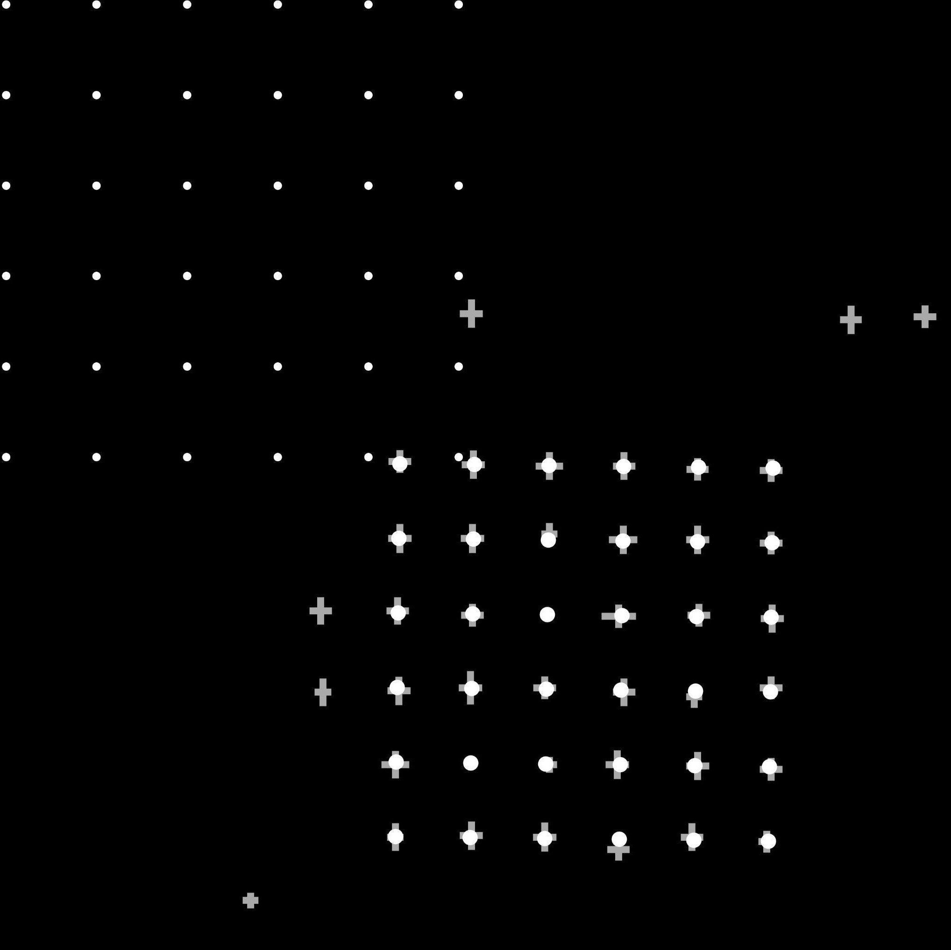

* 1. b) c) d)

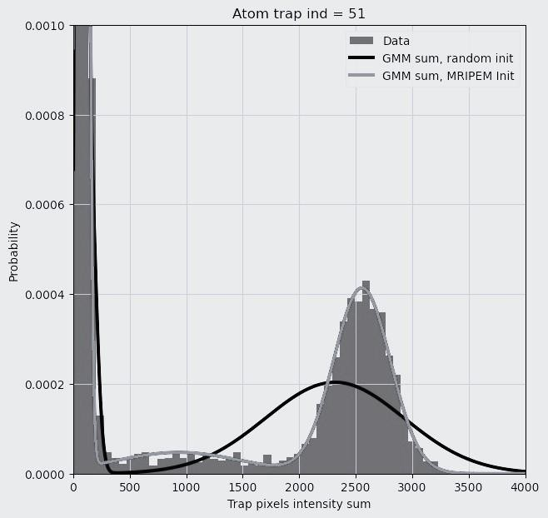***Рис.1.*** a) исходный снимок, b) после применения методов dilate и Отсу, c) после поиска контуров методом Тео Павлидиса, d) результат работы алгоритма CPD. Точки – целевой массив, кружки – преобразованный согласно данным CPD.

***Рис.2.*** Начальные приближения GMM. Чёрный – случайное, светло-серый – MRIPEM.

Работа поддержана госкорпорацией “Росатом” в рамках Дорожной Карты Квантовые Вычисления (Договор №868-1.3-15/15-2021 от 05.10.21)

# Литература

1. Labuhn, H., Rydberg excitation dynamics and correlations in arbitrary 2D arrays of single atoms. (2016)
2. Otsu, N., A Threshold Selection Method from Gray-Level Histograms. IEEE Transactions On Systems, Man, And Cybernetics. 9, 62-66 (1979,1)
3. Pavlidis, T., Contour Filling. Algorithms For Graphics And Image Processing. pp. 167-193 (1982)
4. Myronenko, A. & Song, X., Point Set Registration: Coherent Point Drift. IEEE Transactions On Pattern Analysis And Machine Intelligence. 32,2262-2275 (2010,12)
5. You, J. & Li, Z. & Du, J. A new iterative initialization of EM algorithm for Gaussian mixture models. PLOS ONE. 18, 1-17 (2023,4)
6. Boost Generic Image Library
7. Guennebaud, G., Jacob, B. & Others, Eigen v3 (2010)